NÉHÁNY GONDOLAT DÁVID JÚLIA ŐRZŐK CÍMŰ AKRIL- KÉPE KAPCSÁN

„Őrhelyemre állok, és megállok a bástyán,és vigyázok, hogy lássam, mit szól hozzám, és mit feleljek én panaszom dolgában.”

(Habakuk próféta 2. Könyv)

Az Ószövetségből ismert Habakuk (manapság, néha viccesnek tűnő név) próféta és Ady Endre szavai mindig fontos üzenetet hordoztak az értő fülek számára, de különösen jelentőssé váltak napjainkban, a 21. században.

Mert mit is kellett évezredeken át az „őrzőknek” védeniük? Kik voltak a bástyán álló őrzők? Vannak-e még bástyák? Vannak-e még most is az emberiség örök értékeinek olyan hűséges és bátor, szavukat is felemelő őrizői, akik nem csupán becsülettel, bátran és híven teszik a dolgukat, de meg is hallgatják őket? Ezekre a kérdésekre keressük a választ, és ezekre a kérdésekre, a magyar múltunk gyökereiből származó folytonosság megőrzésének fontosságára szeretné felhívni a figyelmet Dávid Júlia festőművésznő is, majd minden, csodálatos munkájával. Remélem, nem hiába, mert a művészet a képzelet morálja, hozzájárulása, verítékes munkája a teremtés realitásának, inkarnációjának a beteljesítésére, helyreállítására. Számomra a művészet, alapvetően vallásos eredetű. Sokat írtak misztika és művészet rokonságáról. Valójában a kettő úgy egy, hogy tökéletes ellentéte egymásnak. Ugyanannak az útnak, ugyanannak a szeretetnek: a világból fölszálló és a világba alászálló, de mindenképp egybeeső két ága.

A bástyák, a falak egyidősek az emberiséggel. Az embernek mindig igénye volt arra, hogy a sajátjait, a megszerzett javait, de főképp a szellemi értékeit védje.

Ha egy új, hódító hatalom rá akarta kényszeríteni a saját hitét, Istenét, isteneit vagy éppen azok létének tagadását, a saját szellemiségét, benne a kultúráját más népekre (előfordult nem egyszer a történelemben, modern kori formáját éppen napjainkban éljük meg), abból véres háború következett minden esetben. (Pontos képet ad erről Székely János Caligula helytartója című, örök igazságú drámája.)

Mi, európai népek sokban különbözünk egymástól, Angliától Székelyföldig, de ami összeköt bennünket, az az ókori zsidó/héber - a görög/római kultúra és a több mint kétezer éves kereszténység. Az utolsóként említett kereszténység a legszorosabb kapocs itt, a „Vén Európában” élő nemzetek között egészen a 19. század fordulójáig.

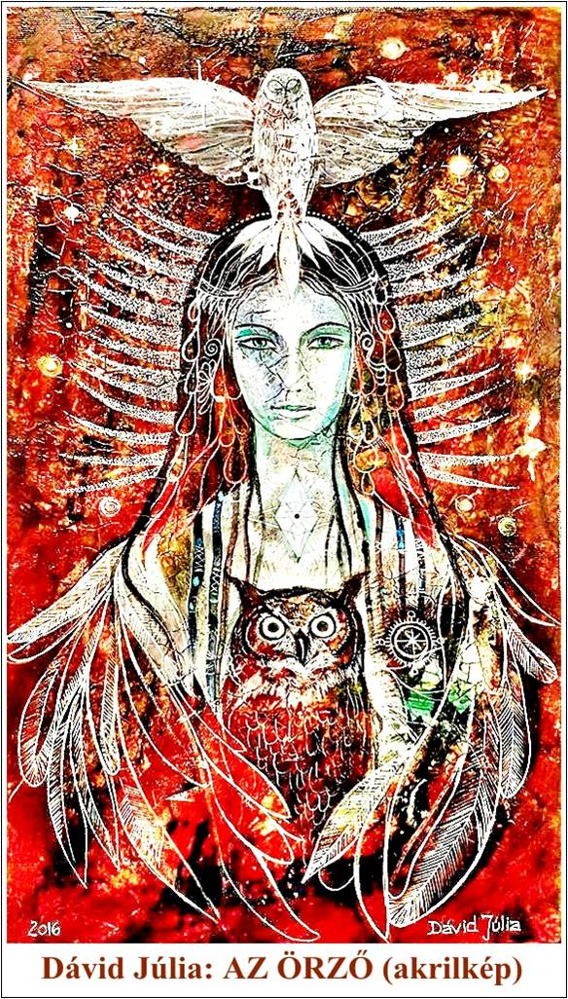
Minden, ami a mai napig értéket jelent itt a kontinensen - de máshol is szerte a világban -, ezekből a gyökerekből nőtt ki, ez őrizte meg az egyes nemzeteket a maguk identitásában, mégis közös fogódzóként vállalva az összekötő szellemi egységet. Nem a semmi talaján állnak ezek az értékek! Komoly és súlyos gyökerekhez jutunk, ha a 21. század normálisan megkívánt létformáit, az Isten képmására teremtett ember létének méltóságát kutatjuk.

Az „őrzők” vigyáztak a strázsán, hogy, aki mégis eltévelyedne, azt visszatereljék a közösség által elfogadott értékek tiszteletére:

Évezredeken át egyértelmű volt, hogy a közösség és annak érdeke fontosabb, mint az egyén „szabad boldogulása” (A demokrácia ősében, az ókori Athénban meg is fogalmazták, hogy mit jelent a démosz, a nép és a nép által választott vezetők uralma: ”A kisebbség elfogadja a többség által választott tisztviselőket, vezetőket, a meghozott törvényeket.” Aki jogtalanul a hatalomra tört, száműzték a városállamból.) Felvetődik, mindezeket honnan tudták az adott korok legegyszerűbb emberei, Európa legtávolabbi zugában is? Ebben komoly szerepe volt az egyháznak, a különböző felekezeteknek, a templomoknak, a közösségek kovászának, egyben a szellemiség/lelkiség/kultúra bástyáin álló őrzőknek, később az egyetemeknek/universitasoknak, majd az országokat behálózó iskoláknak az iskolamesterekkel, tanítókkal. Miért? Mert a templomok, élükön a tanult egyházi képviselőkkel, az universitások és a „skólák”, magát a szellemiséget, a tudományt, a műveltséget, a kultúrát jelentették.

A hatás nem maradt el, Európa fejlődött. [Ennek megértéséhez tudnunk kell, hogy minden jól működő társadalomban a szellemiség, a kultúra irányainak a tűpontos kijelölése az elsődleges, aztán következhet a politikai berendezkedés és a gazdasági élet alakítására csak eztán kerülhet sor. A felismerést Gróf Bethlen István fogalmazta meg, tízévi miniszterelnökség után. Azok a századok voltak erősek és gazdaságilag prosperálók, amelyek szilárd szellemi és morális alapokon álltak.

Mindezek az alapok, évezredek tudása a 21. században roppanni látszanak, sőt egyes körökben avíttnak, idejét múltnak, már-már kidobandónak tekintendők.

Nem most kezdődött az alapok bontása. Valahol, a „felvilágosodás” táján. Miről is világosultak meg egyes filozófusok Rousseauval, Voltairrel az élen? Arról, hogy Isten, Teremtő nincs, a hit ósdi és fölösleges, a ”kiokosodott”, felvilágosult ember mindenre képes egyedül is, és ennek jegyében mindent szabad gondolni, sőt tenni.

Így köszönhetett be 1789-ben a francia forradalom (az emberiség történelmének teljesen félremagyarázott dühöngése), amely a „szabadság, egyenlőség, testvériség” hangzatos jelszavaival rombolt, tört-zúzott, eszméket, hiteket és pótolhatatlan műkincseket, kivégeztek közel húszezer embert, és elhitették Európa félművelt vagy éppen haszonleső részével a szabadság, a liberalizmus félremagyarázott eszméit.

Utána, rövid időre sikerült háttérbe szorítani az álságos, gonosz eszméket, de a magvak megmaradtak.

A 19. század végi, az antikvitásból megörökölt igazi liberalizmus nem maradhatott meg vegytisztán. A következő század nagyot torzított rajta, hisz ennek jegyében már gyilkolhatták egymást az addig műveltnek tűnő Európa népei.

A 20. század két nagy világégése, az azok által megteremtett torz eszmék: a fasizmus, a kommunizmus sem végezhették volna el az egyformán sokmillió áldozatot követelő borzalmas tetteket, ha éltek volna az alapértékek, ha nem lettek volna az ezeket már hírből sem ismerő, megtévesztett, a hatalomba vágyó, gazdagodást remélő, ostoba és gonosz, mindenkori szolgalelkű végrehajtók. Nélkülük nem lettek volna sem a német koncentrációs táborok, sem a sokáig elhallgatott szovjet GULÁG milliós emberveszteségei! De még a magyar ÁVH sem működhetett volna! (Hitler, Sztálin és Rákosi Mátyás csak egy-egy ember volt! Az Übermensch eszméjéhez és a kommunista-szocialista embertípus megteremtéshez a félrevezetett, hittel és tudással, keresztény szellemiséggel, műveltséggel nem rendelkező, leginkább az anyagi hasznot remélő „kisemberek” is kellettek.)

Joggal tehetjük fel a kérdést, hol voltak az őrzők ezalatt? Állt-e valaki a bástyán, figyelt-e arra, hogy hallja, mit mond a Teremtő. Tudtak-e figyelmeztetni, tanítani?

Nos, az a bizonyos francia forradalom egyértelműen ki akarta írni az egyházat az emberiség életéből. Elhallgattatták a papokat, börtönöztek, gyilkoltak, a templomokat meggyalázták.

A 20. század mintha ismételte volna a „dicsőséges forradalmat”. Különösen, az ún. szocialistává kényszerített, a Vörös hadsereg által megszállt országokban. A kereszténységen alapuló eszméket tűzzel-vassal irtották. Felnőtt egy olyan nemzedék, akik, ha otthon nem hallottak a hitről, Tízparancsolatról, az ima erejéről, akkor a vadonban élték mindennapjaikat. Fölösleges formaságnak, ósdinak tartották — nem mellékesen üldözték - a templomba járást, kikoptak az egyházi szertartások, megszűntek az egyházi iskolák (esküvő, keresztelő, temetés pap/lelkész nélkül, a katedrákon oda nem illő, de a rendszer iránt elkötelezett káderek). Az őrzők jelentős egyéniségei nem a strázsán, hanem börtönökben, internáló táborokban voltak.

A megmaradtaknak ekkor lett igazi feladatuk, hogy összefogják a még megmaradt közösségeket, erősítsék őket a hitben, el ne tántorodjanak az évezredes értékektől. Sok kiváló lelkész, tanár, pap adott erre nagyszerű példát, vállalva az üldöztetést, netán a börtönt. Ők továbbra is álltak az őrhelyükön, vigyáztak a strázsán. Hála és köszönet őnékik. Természetesen, mint mindenhol, köztük is akadtak gyengébb minőségűek, ők kihullottak az emlékezet rostáján.

De ne gondoljuk, hogy a háborúk után Európa boldogabb részein visszaállt az értékrend!

Sajnos, egy ideig ezt még a strázsán álló őrzők sem vették eléggé komolyan. Aztán 1990-ben megtörtént a rendszerváltoztatás Európa kevésbé szerencsés országaiban is.

A határok megnyíltak, a templomok, egyházi iskolák, az addig tiltott intézmények is. Egy rövid időre az emberi lelkek is, hisz bizalom sugárzott a többség tekintetéből, visszatérhet a büszke Európa egésze az antik-keresztény gyökereihez, az évezredes értékrendhez. Ahhoz a világhoz, ahol a becsület, a szeretet, a hit, a bátorság, a tisztelet, az igazságosság, az egyenes tartás, a jogos nemzeti büszkeség az igazodási pontok alapja.

Kegyelmi idő volt, nem tartott sokáig. Számunkra eleddig ismeretlen ellentmondásokat éltünk meg. Az eddig nem is említett Újvilágból, ill. Nyugatról furcsa eszméket hallhattunk. Hamarosan a saját életünkben is megtapasztalhattuk, nem a szellem, a kultúra, a tudás a fontos, hanem az ügyes gazdagodás. Észrevétlenül lettünk a 21. század embere, aki mindenekelőtt fogyasztó. Akinek az életét a vásárolj, fogyassz, dobd ki, vegyél újat körforgás tölti ki. Aki, ha nem áll erős, „otthonról hozott” szellemiséggel, hittel, világképpel, akkor a megfelelés kényszere bedarálja, az identitás nélküli massza része lesz.

A kultúra, a szellemiség elsilányosodása lett a következő lépés. Az internet világában, hírek ömlesztett sokaságában az egyszerű ember a könnyen emészthető, nem egyszer a giccs, a hamis ragyogás bűvkörébe került. A sok TV-csatorna álságos „ismeretterjesztése” (történelmi sorozatként eladva a meg nem történt eseményeket némi cukormázas sziruppal leöntve az egész világon tarolnak jelen pillanatban is, a pandémia idején is a legnézettebbek a Netflix filmjei.) A kapaszkodók, az értékfogódzók elveszni tűnnek. Ha mostani korunkat nézzük: képzeletünk sorsa meglehetősen nyugtalanító és tragikus. Nem mondanám azt, hogy végleg föladta verítékes hivatását, de kétségtelenül eretnek utakra, mellékösvényre tévedt.

Az ezredfordulón még nem igazán értettük, hogy az evidenciát alaptörvénybe kell foglalni. (A házasság egy férfi és egy nő szövetsége, kapcsolata.) Aztán megismertük az előretörő LMBTQ mozgalmakat, és szégyellhetjük magunkat, akik még mindig valljuk, hogy Isten férfinak és nőnek teremtette az embert. Az ezredfordulón elképzelni sem mertük, hogy közel az idő, amikor „nem trendi” a férfiasság, a hajdani „egalité” (egyenlőség) jegyében nyugodtan keverhetjük a nemeket. A szellemiség, a kultúra, a morál soha nem tapasztalt mélységbe zuhant.

Könnyű lenne levonni azt a következtetést, hogy hosszú időn keresztül a nyugat a szabadság és egyéniség, a kelet az elnyomatás és kollektivitás problematikájának információcseréjében élt. De ez se igaz, se a múltra, se a jelenre vonatkozólag. A múlt században egy Dosztojevszkij épp keleten írta meg az egyén, s jelen századunkban egy Simone Weil az emberi massza leghitelesebb passzusait. A valódi "engedelmesek" mindenkor mindenről tudtak s tájékoztattak. Csak a fölszínen létezik két Európa (pontosabban három: harmadiknak Közép-Európát jelölném meg, mint a két fél drámai szembesítésének helyét). Valójában: a képzelet drámája egy és oszthatatlan.

Új fogalmak mellett új veszélyekkel is szembesülnie kellett Európának: nem csupán a kereszténység tanításainak a feladásával, de magával a keresztényüldözéssel is. Az iszlám területekről meginduló - a jobb élet reményében - tömegek elözönlötték Nyugat-Európát. Nem az asszimilációt választva, hanem a saját - igen erős - vallási törvényeiket terjesztve, Allah nevében a gyilkosságoktól, az erőszaktól sem visszariadva.

A hitében erősen meggyengült Európa az új évezred első ötödében ott áll, hogy értékeit lassan elveszíti. A többség nem ismeri - igénye sincs-, a gyökereinek, a hagyományainak a megismeréséhez, védelmezéséhez vezető utat. Tétlenül nézik a keresztény templomok meggyalázását, lerombolását (ne csodálkozzunk, hisz korábban egyik-másik szentélyben ők maguk rendeztek be kocsmát, pubot). Európa, a művelt Nyugat szinte feltartott kézzel áll és legfeljebb téblábol az eltévelyedett eseményeket, szellemiséget átélve. A hajdani, a fősodorban lévő, cselekvő népekből sodródó, szemlélődő, tehetetlen tömeg lett.

Nagy lépés volt a határok lebontása, a „liberté”, a szabadság, a „fratenité” a testvériség újbóli meghirdetése. De ahogy ama forradalomban is a teljes káoszt, a pusztítást hozták ezek az eszmék, most sem lesz másképp!

Maradtak a virtuális strázsák, ahová tényleges őrzők, írástudók, lelkészek, tanárok, képzőművészek kellenek, akik felemelik szavukat, akik meghallgatják Ady Endre felszólítását, de még inkább Habakuk próféta módjára megállnak az őrhelyükön, a bástyán, és meghallják a Teremtő szavát, miközben elmondhatják a világ értelmesebb felének panaszát.

Higgyük, hogy lesz megnyugtató válasz és segítség!

Higgyük, hogy unokáinknak is lesz - kinek-kinek a saját hazájában, a saját hitét megélve, férfiként és nőként - emberhez méltó értékes élete! A bástya – mivel magas pontra épült – látást, kilátást biztosít. Merjünk felülemelkedni a minket körülvevő világ dekadens érdekvilágán, s nézzünk távolra, főleg magasra is. Igazán az a hű vigyázó, aki tudja, nagy érték bízatott rá, van mit őrizni. Az örök Ige hatalmas ajándék, oly kincs, amit senki, soha el nem vehet tőlünk.
Végezetül, a magam szerény képességeiből született versből idéznék egy szakaszt: S bár tudva tudom, hogy nincsenek csodák,
mégis, valahogy, akárhogy, tégy csodát,
és add tudtomra, hogy jobb lesz a világ,
amire felnőnek az unokák.
Tedd, hogy megértsem: rád bízhatom
a jövőt, s hogy a Te jóságos kezedbe
helyezhetem sorsát a kedveseknek,
kik ha gondtalanul reám nevetnek,
mondhassam azt, hogy jó az ember és élni jó.
Tedd, hogy az ő számukra e Földön
minden ami szép, igaz és való,
soha ne legyen hiábavaló!
( Talán meghallasz engem)
B. Osvát Ágnes

